Передатчик смесительного типа «Приятель-12»

9.04.2014.

1. Как говорят в Одессе: «Немного за жизнь…»

Я рассказываю- «как я реально собрал конструкцию, проверенную реальной работой QRP/p в эфире», не учу- «как надо делать», и не изображаю из себя «гения от радиолюбительства»- эту категорию я на дух не переношу, кстати. Что бы ты там ни собрал, какой- бы высокий результат в тестах не показал- это не более чем любительство…
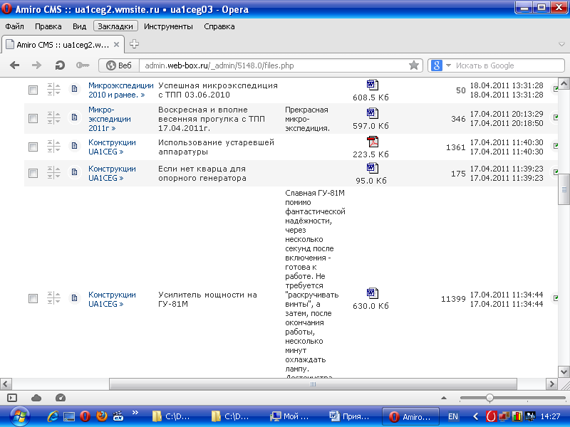
Несколько неожиданно, я уже «сто лет» не смотрел на эту страницу… Публикаций о усилителях мощности- просто невероятное количество. Многие, если не большинство изобилует пространными, до словоблудия, теоретическими измышлениями, далее схема и фотография «ящика». «Ящик», как правило, действительно красивый, явно выполнен в заводских условиях. Но, как там всё внутри выполнено, часто не показывается. Коммерческие публикации, рекламного характера, показывают больше, «товар- лицом», уж там вообще о «минусах» ни слова.
Моя публикация, на сайте- то, который я и не рекламирую ни грамма, за 3 года прочитали, как видите, 11399 посетителей. Именно посетителей, т.к. никаких возможностей устроить обсуждение, перепалку и т.п. просто нет. Не предусмотрено принципиально! Таков мой взгляд- форумы, как правило, превращаются в базар! Не хочешь- не читай, нужно задать вопрос- у меня есть адрес, можно написать. Хочется засветиться- форумов навалом!
Т.е. коллег заинтересовал честный рассказ о сборке PA, в котором автор, т.е. я не изображает из себя «гения от радиолюбительства» и показано всё, как есть- без вранья.
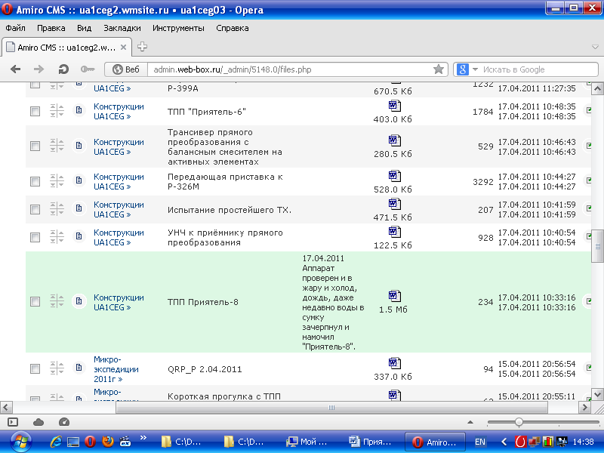
Описание собранных конструкций трансиверов(преемников) прямого преобразования тоже просматривают, но явно усилитель на ГУ-81М вызывает наибольший интерес.
Так что описания собранных QRP конструкция я опубликовываю, если, разумеется, Муза посетит. Но иллюзий, что описание будет кем-то использовано для практической сборки аналогичной конструкции, у меня нет.
Были возмущения: «Полной схемы не опубликовывает, собрано неаккуратно, комплектующие из металлома, прошлый век, изобретение велосипеда, есть же «Радио- 76»…».
Вероятно ясно, что я «очень переживаю» по поводу столь нелестных оценок моей и, правда скромной, радиолюбительской деятельности!
2. Творческий процесс- сборка, настройка и практическая проверка в эфире передатчика смесительного типа «Приятель-12».

Во- первых показываю, с чем, собственно планируется эксплуатировать «Приятель-12». Слово «эксплуатировать» я подчеркнул не зря.
Один «гений от радиолюбительства» мне написал, что собрал более сотни трансиверов (!), некоторые разобрал, большинство подарил, некоторые продал… В жизни не слышал ни об одном из этих трансиверов. Например, авторские трансиверы UA1FA известны и ценятся на уровне не ниже наиболее массовых импортных трансиверов. Может мне просто не повезло встретить в эфире счастливых обладателей той сотни трансиверов?
Но, я не об этом, я хочу сказать, что всё рассказываю реально, как есть, без вымысла и ненаучной фантастики.
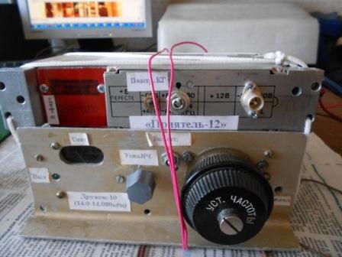
Вот, снизу, приёмник «Дружок-10», в комплект к которому я и собираю передающую приставку смесительного типа.

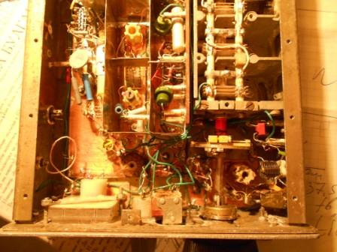.
Приёмник с I ПЧ 9 mHz, II ПЧ 500 кГц. Промежуточная частота 9 мГц вовсе не оптимальная- при соответствующем прохождении на КВ, слышны помехи от радиовещательных станций, работающих на частотах, близких к 9 мГц.
Выбор такой ПЧ определялся наличием кварца 8.5 мГц и кварцев 9 мГц. В приёмнике стало возможным применить ЭМФ с частотой 500кГц.
При наличии иных подходящих частот кварцев, несомненно, лучше использовать иной частотный расклад. Впрочем недостаток не так существенен, можно не обращать внимания.
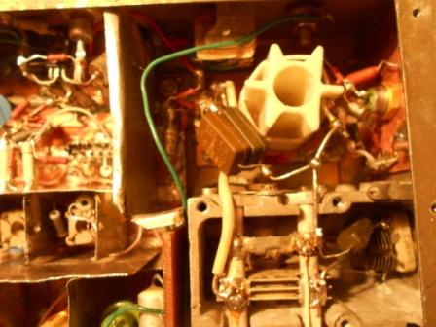
Контур гетеродина намотан посеребрённой проволокой большого диаметра на ребристом каркасе из ВЧ керамики. Конденсаторы- высококачественные, КСО группы «Г», т.е. высокостабильные.
Увесистый аппарат, корпус стальной. Но, какой прочный! При моих условиях эксплуатации, ни один импортный аппарат не выдержал- бы и 3-4 выходов в леса- поля! Р-143, выдерживает, прекрасное радио, но, не без недостатков, для радиолюбительской связи. Я уважаю этот славный аппарат и регулярно эксплуатирую. А SSB так на Р-143 и не провёл ни одной связи…
-------------------------------------------------------------------------------------------------------------
Если кто не знает сколько труда требует закрепление разъёмов, зажимов, гнёзд, плат и т.п, скажу: «Много, или очень много! »
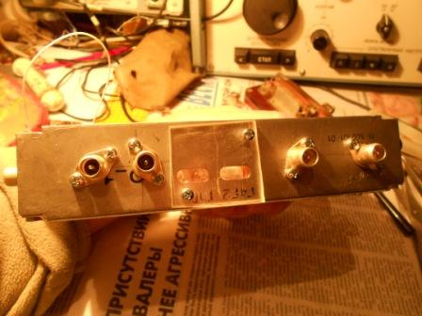
ВЧ разъёмы нужно закрепить, для чего просверлить отверстие, доработать его круглым напильником, после чего просверлить ещё 2 отверстия под винты и закрепить разъём винтами
Правда это уныло и прозаично? Ещё поцарапаешься!
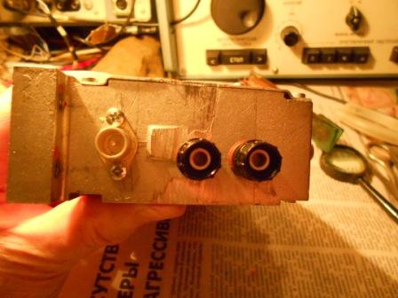
Тут ещё и обычным плоским напильником пришлось «пошоркать», выражаясь жаргоном
специалистов, в число которых я не вхожу.
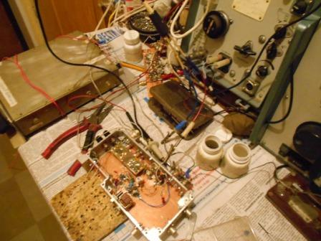
«Клавиатурные радиолюбители» назовут это беспорядком. Уверяю, это ещё порядок!
Но, что бы не травмировать эстетичные души этой категории радиолюбителей, настоящий беспорядок не показываю… И так, нашего «паяющего брата» очень и очень мало.
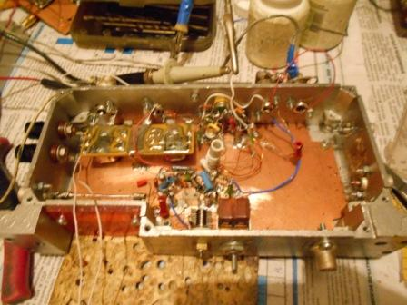
Я простой смертный и тоже подвержен нетерпению, интересно всё- таки. Смонтировав диодный смеситель и гетеродин на 9мГц отвлекаюсь от слесарных (необходимых) работ на проверку, как работает наиболее ответственный блок.
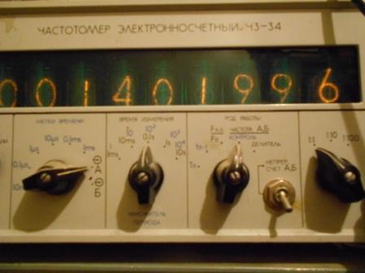.
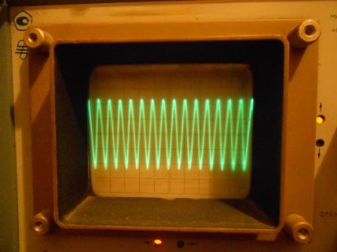

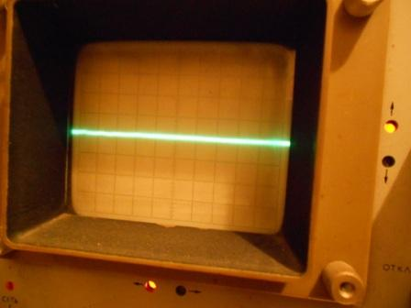
Всё отлично! При отключении любого гетеродина, на контуре никакого ВЧ напряжения.
Можно порадоваться! При неудовлетворительных результатах данного блока, например, неудовлетворительном подавлении сигнала гетеродинов, переходить к следующему этапу нельзя.

Данный вариант был вполне работоспособным. Только отдаваемая мощность была милливатт 30, при попытке поднять мощность до, хотя бы 100 мватт, я спалил свой драгоценный, предпоследний КТ610.
В общем, нужно добавлять усиление….

Полагаю схема понятна любому коротковолновику…

---------------------------------------------------------------------------------------------------------------
3. Загадка для любителей…

Присмотритесь к полевому транзистору, после эммитерного повторителя. Это КП302Б. Так вот на контуре в истоке полевого транзистора ВЧ напряжение пропадает только при отключении гетеродина 9 мгц, а при отключении плавного гетеродина, только уменьшается амплитуда. При этом на затворе транзистора ВЧ напряжение отсутствует при отключении любого гетеродина. Как это может происходить? . Не самовозбуд, самовозбуд исключите, его нет.
Ответ опубликую в конце сообщения, просто попытайтесь отгадать…

-------------------------------------------------------------------------------------------------------------

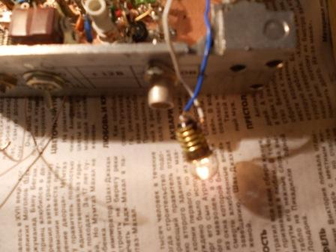
Одно- ваттная лампочка, светится вполнакала, но фотоаппарат воспринимает весьма ярко…
В эфире проверил, можно работать… отвечают, иногда. Словом, мощности явно маловато. Честь и хвала меня услышавшим: RK3QZ, OM6AZ/p, EW8EC, DR175IDE, UT4UH и OV2V.
Но, всё же … и мощность маловата и КТ921, презентованный старым другом Володей Шаповаленко UA1CAK, не применён и, несомненно, интересно посмотреть КТ921 в работе.

Завершённый, уже проверенный в работе QRP/p вариант. Во избежание запутанности схемы не показаны цепи развязки по питанию, блокировочные конденсаторы…
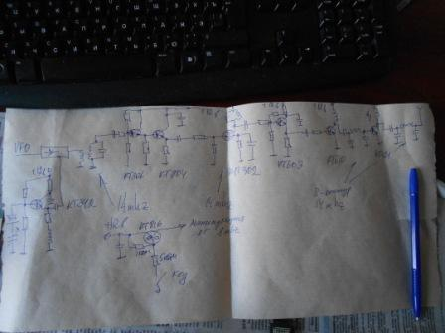
Кое- какое проектирование я всё-таки делал…

4. Перерыв!!!
Согласно моим принципам, я принципиально не навязываю свои предпочтения другим. Но и жутко не люблю, когда мне пытаются навязывать свои предпочтения. Например, я не собираюсь за год отработать в 90 тестах. Это сколько человек суток неподвижно сидит за радиостанцией, не выходя на улицу, не бывая на свежем воздухе? Все выходные сидит за радио. Какая-то психологическая зависимость. Не дай Бог мне попасть в такую зависимость! А кое-кто пытался мне указать, что мой рейтинг в радиолюбительском обществе мог быть и выше. (На жаргоне: «Щас, разбегусь!»)
Я вот попечатал пару часов и ощутил, что зверею, нужно прогуляться! Т.к. тема сообщения- «Приятель-12», хватаю радио- сумку и буквально выбегаю на улицу.
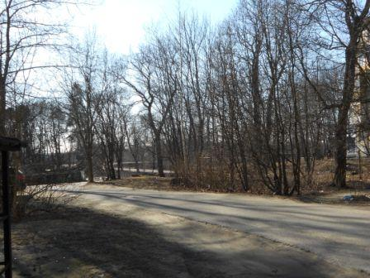

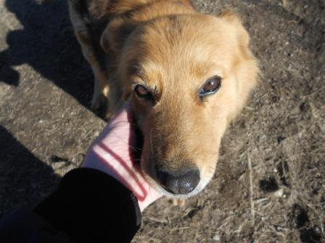
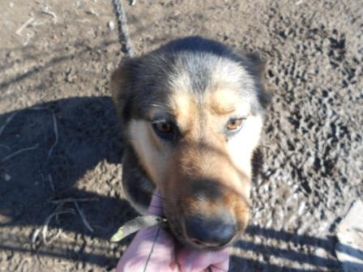
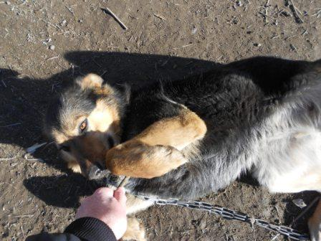
Собачка линяет и я её щепкой расчёсываю, что помогает убрать лишнюю шерсть.
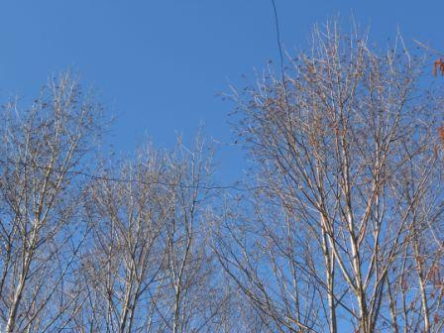
Дельта.
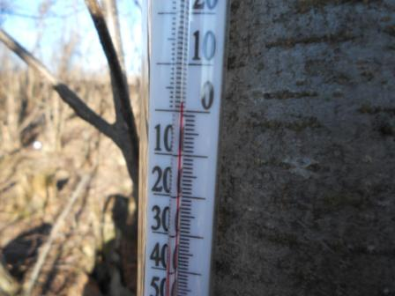
Попросту холодно на высотке, свежий северный ветер существенно снижает комфортность нахождения на открытом месте, забиваюсь в вигвам.
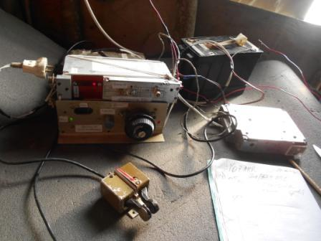
Начинаю работу в эфире. Поверьте на слово, в вигваме кажется просто уютно, в сравнении с нахождением на ветру…
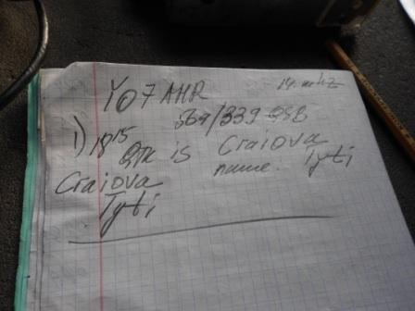

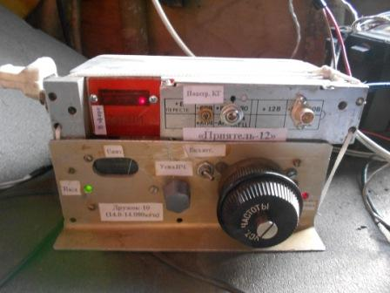
Солнышко вышло, радио освещено лучами.
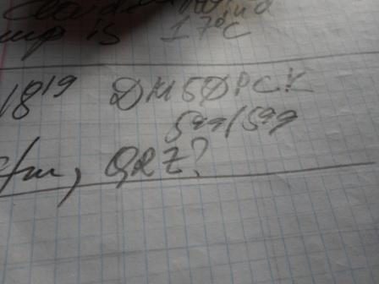

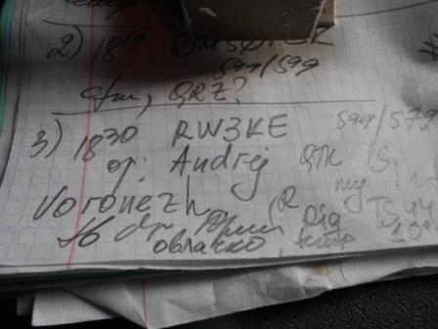

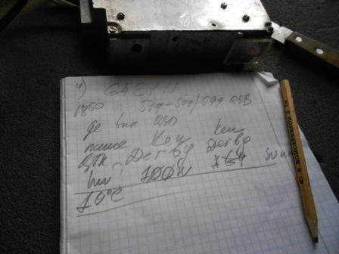

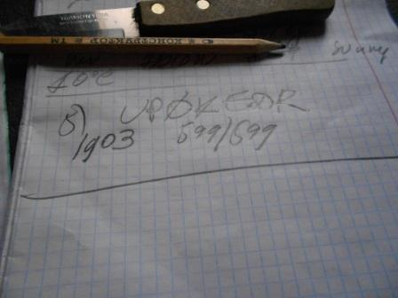

Пробиться к UP0KEDR стоило мне этак 15 попыток, мой слабый QRP сигнал постоянно забивали QRO станции. Оператор станции проявил высокую квалификацию и упорство, позывной мой он выхватывал «по кускам». На его увещевания: «PSE AS, Only “1/P”!!» реагировали далеко не все! В конце- концов QSO состоялось!
Итак, я провёл QRP/p QSO со следующими операторами высокой квалификации:
1) YO7AHR;
2) DM50PCK;
3) RW3KE;
4) G4EYN;
5) UP0KEDR.
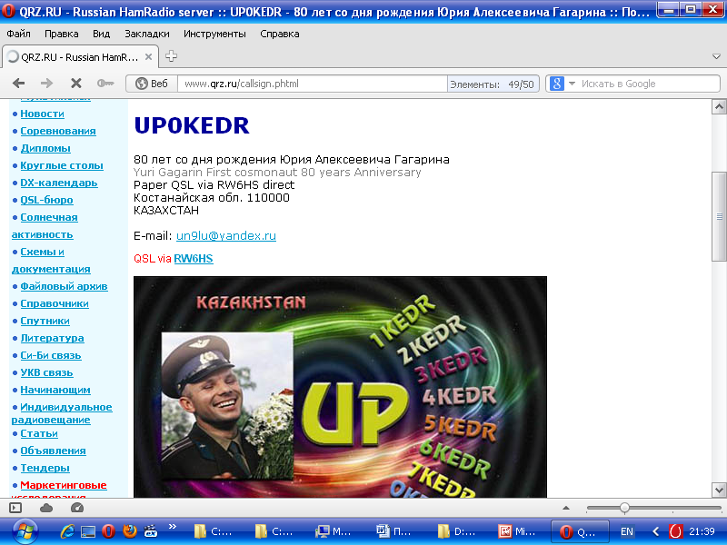
Казахстан.
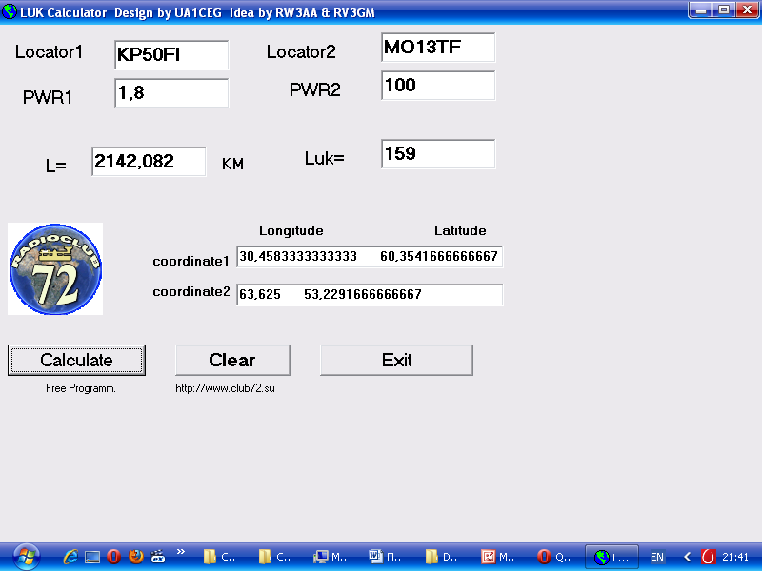
Собственно и неплохая связь для QRP марафона!
Всё работает вполне прилично, считаю, что можно переходить к повседневной, суровой, эксплуатации данного аппарата.

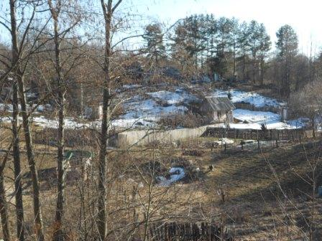
Сельский пейзаж, снег у нас ещё есть.
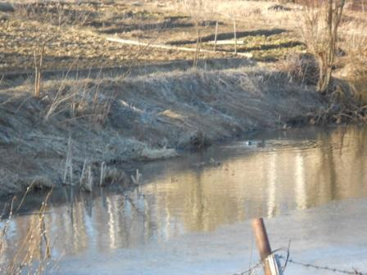
Уточка и селезень вернулись на обжитое место. Их прошлый год все угощали кусочками хлеба, я тоже. Ближе не подойти, они отвыкли от людей, боятся.

P/S Ответ на загадку.

Сейчас и мне кажется « до противности просто», а вначале…. Оказалось- развязка по питанию в гетеродине недостаточная и, в цепи питания КП302Б присутствует приличное ВЧ напряжение 9 мГц, в имеющихся нелинейных элементах сигнал искажается и контур выделяет 2-ю гармонику 18 мГц. Осциллографом, на глаз, отличить 14 мГц от 18 мГц, если присмотреться, в общем- то можно, но амплитуда уменьшалась прилично, нужно было внимание. Когда присмотрелся, всё «стало на свои места».
Пришлось добавить двухзвенный фильтр по питанию, да ещё и конденсаторы поставить с приличной ёмкостью.
А первая моя версия была, что загенерировали керамические блокировочные конденсаторы, а случаи, когда керамический конденсатор брал на себя несвойственные функции керамического резонатора- были. Нашёл «ленточные» конденсаторы, поставил в цепь блокировки, При ёмкости 0.1 мкф, явное уменьшение этого «паразитного ВЧ».
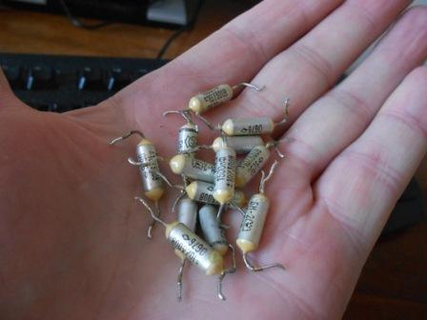
На фото, что я называю «ленточными конденсаторами».
Дальше, как вы понимаете, просто.

До встречи в эфире!
73! UA1CEG Юрий Александров, д.Гарболово. Ленинградской области, Всеволожского района.

LO23, KP50FI.

Сайт: www.ua1ceg.club72.su
зеркало: www.ua1ceg.ru

